Задание 3.3. Укажите технические средства, применяемые при производстве ОРМ ст. 6 ФЗ от 12.08.1995 N 144-ФЗ http://dispace.edu.nstu.ru/didesk/course/show/1033/0

№ п/п | ОРМ | ст. ОРД | ТС |  | Назначение
1 | Опрос | 6 | 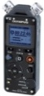 | диктофон | запись голоса
2 | Наведение справок | 6 |  | ПК, БД, Сети | выявление информации
3 | Проверка по учетам | 6 | 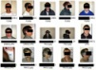 | АИПС Ермак - 2 | выявление лиц
4 | Поквартирный обход | 6 | 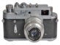 | фотоаппарат | фиксация стац. обстановки
5 | Сбор образцов | 6 | 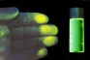 | ловушки | получение следов
6 | Проверочная закупка | 6 |  | СХВ | установка меток
7 | Исследование предметов и док-в | 6 | 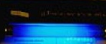 | УФО, ИКО | выявление подделки
8 | Наблюдение | 6 | 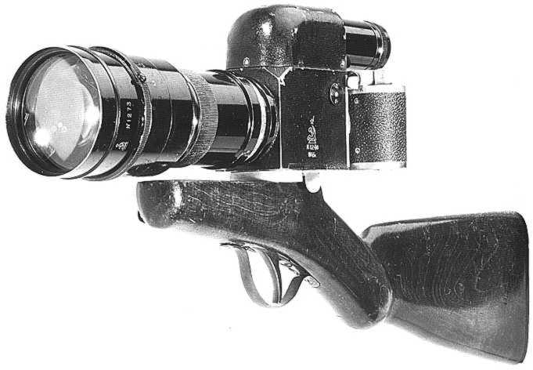 | фоторужье | фиксация на расстоянии
9 | Составление портрета | 6 | 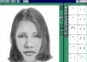 | фоторобот Faces | розыск по ориентировке
10 | Отождествление личности - СРС | 6 | 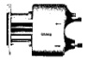 | абсорбент | изъятие запаха
11 | Отождествление личности - ПФЭ | 6 | 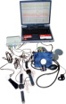 | полиграф | проверка показаний
12 | Отождествление личности - голос | 6 | 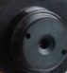 | «жучки» | фиксация голоса и изображения
13 | Обследование зданий, сооружений | 6 | 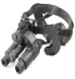 | ПНВ | наблюдение в темное время
14 | Прочесывание местности | 6 | 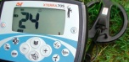 | металлоискатель | обнаружение металла
15 | Контроль ПТО и С | 6 | 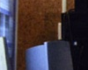 | соц. сети, skype  «Зеркало» | выявление информации
16 | Прослушивание ТЛФп | 6 | 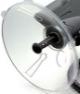 | направленные микрофоны | установление соучастников
17 | Снятие информации с каналов связи | 6 | 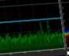 | средство Клен-М | установление предмета прест-я
18 | Оперативное внедрение | 6 | 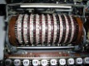 | криптографы | шифровка информации
19 | Контролируемая поставка | 6 | 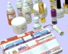 | СХВ | определение объекта из числа однородных
20 | Оперативный эксперимент | 6 | 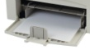 | ксерокс | фиксация купюр
Технические средства, используемые в СД, ОРД, ЭКД
Специально-техническое обеспечение ОРМ
http://librisum.com/ord/orm25.htm
http://base.garant.ru/10135354/#block_2000

Специалист Гильманова /Гильманова Ю.Р./

